

Présentation du contexte
La société de transport MESGUEN dont le siège est situé dans la zone industrielle de Kerranou à SAINT POL DE LEON assure 3 types d'activités principales :

Transports de légumes, produits frais et surgelés.
- Au départ du Grand Ouest, d'une zone de collecte s'étendant de la pointe Bretagne au Cotentin et à la région Nantaise,
- À destination de toute la France, de la Grande Bretagne, de l'Allemagne et de l'Italie.
Transports de produits industriels
- Au départ de la Grande Bretagne, d'Irlande et d'Allemagne.
- Toutes destinations en France, en Grande Bretagne et en Irlande.
Transports de poissons frais et congelés, produits de la mer
- Au départ d'Ecosse et de la Cornouaille Anglaise,
- Lignes régulières au départ de Boulogne-sur-Mer vers le Grand Ouest
- Toutes destinations.

1 INTRODUCTION
Ce document a pour but de présenter les spécifications des différents équipements mis en place, ainsi que la disposition du réseau.

Nous détaillerons les infrastructures suivantes :
- L’infrastructure Réseaux
- L’infrastructure VmWare.
- Application chauffeurs

2. Schéma Réseau ip
2.1 ) Implantations générale du réseau Ethernet
Les transports Mesguen sont composés d’un site principal à saint Pol de Léon et de 9 sites distants dont 8 qui sont reliés par le réseau équant vpn géré par orange et 1 par un vpn classique entre 2 routeurs qui nous appartiennent.
Parmi ses 9 sites distants ils y en a 2 qui appartiennent à une autre entité « Frigo7 ».
Les 9 sites distants sont localisés de la manière suivante
Pour Mesguen :
- Pleumeleuc (près de rennes)
- Boulogne sur Mer
- Cherbourg
- Paimpol
- Caen
- Pool (en Angleterre)
- Harthill (en Ecosse)

Pour Frigo7 :
- Vernes sur Seiche (près de rennes)
- Arnage (près du Mans)

Chaque site possède sa propre plage IP ainsi qu’un routeur équant et un switch.
Les sorties vers internet se font sur le site central, les flux transitent tous par la gateway Sophos, qui est installé sur un serveur Esx.
Cette gateway est installée sur un serveur bi-xeon et 14Go de ram, le serveur a à disposition 6 cartes réseau.

2.1 Schéma du réseau étendu du groupe MESGUEN
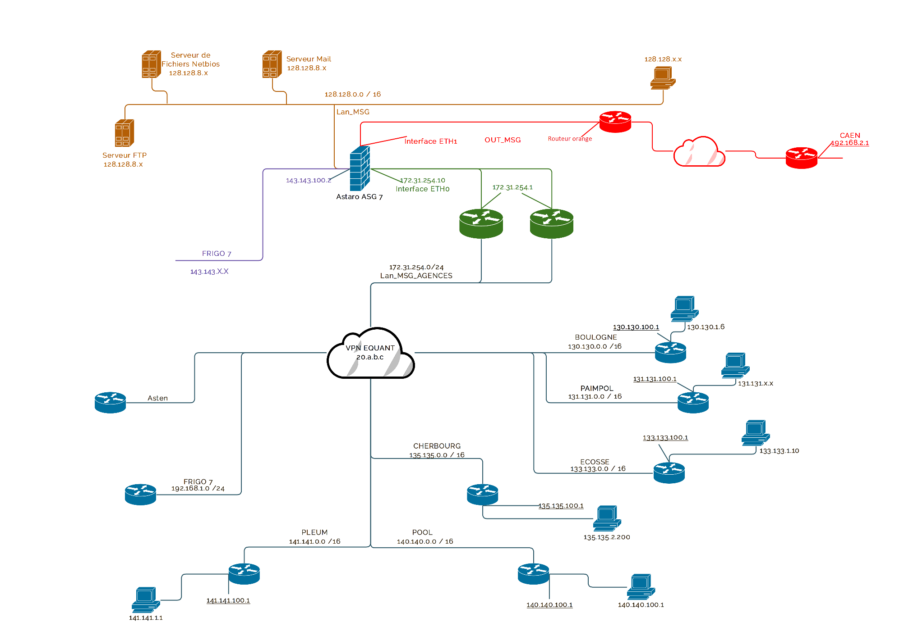
SIEGE MESGUEN (ST POL de LEON

2.2 Schéma réseau du siège MESGUEN de SAINT POL DE LEON
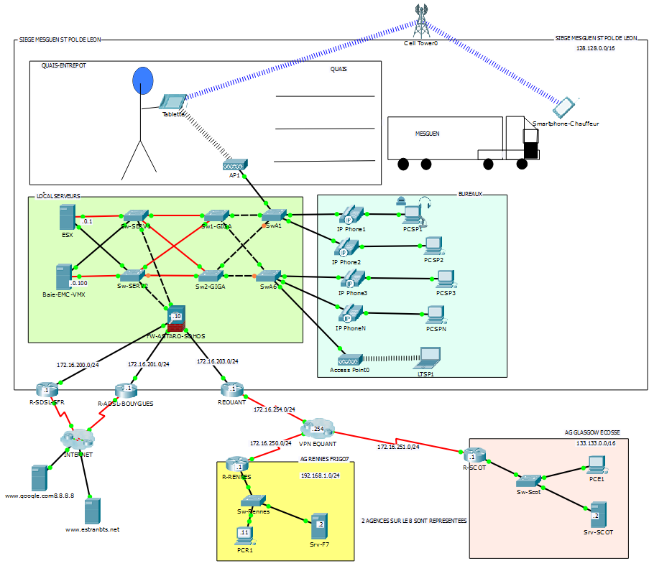
Exemples de configuration IP de quelques équipements :
Equipement | @ IP | Masque | Passerelle | DNS1 | DNS2
Poste PCSP1 | 128.128.10.1 | 255.255.0 | 128.128.0.10 | 128.128.1.10 | 128.128.1.11
IP_Phone1 | 128.128.20.1 | 255.255.0 | 128.128.0.10 | 128.128.1.10 | 128.128.1.11
Serveur ESX1 | 128.128.0.1 | 255.255.0 | 128.128.0.10 | 128.128.1.10 | 128.128.1.11
Serveur ESX2 | 128.128.0.2 | 255.255.0 | 128.128.0.10 | 128.128.1.10 | 128.128.1.11
Serveur DNS1 | 128.128.1.10 | 255.255.0 | 128.128.0.10 | 127.0.0.1 | 128.128.1.11
Serveur DNS2 | 128.128.1.11 | 255.255.0 | 128.128.0.10 | 128.128.1.10 | 127.0.0.1

Extrait du cache arp du poste exploitant PCSP1
- PCSP1>arp -a
- Internet Address Physical Address Type
- 128.128.0.1 00d0.ba96.77c9 dynamic
- 128.128.0.10 0090.0cb7.da52 dynamic

- PCSP1>ipconfig /all
- Physical Address................: 000A.4143.43B2
- Link-local IPv6 Address.....: FE80::20A:41FF:FE43:43B2
- IP Address................... ...: 128.128.10.1 Subnet Mask.....................: 255.255.0.0
Default Gateway.................: 128.128.0.10 DNS Servers.....................: 128.128.0.11

Extrait des tables de routage

Table de routage du Routeur Parefeu ASTARO
 | Adresse destinataire | Masque | Passerelle | Interface
1 | 128.128.0.0 | 255.255.0.0 | 128.128.0.10 | 128.128.0.10
2 | 143.143.0.0 | 255.255.0.0 | 143.143.100.1 | 143.143.100.2
3 | 130.130.0 | 255.255.0.0 | 172.31.254.1 | 172.31.254.10
4 | 131.131.0 | 255.255.0.0 | 172.31.254.1 | 172.31.254.10
 | 135.135.0 | ... | ... | ...
n | 0.0.0.0 | 0.0.0.0 | 202.193.100.1 | 202.193.100.2

Table de routage du routeur RSDSL-SFR
 | Adresse destinataire | masque | Passerelle | Interface
1 | 172.16.200.0 | 255.255.255.0 | 172.16.200.1 | 172.16.200.1
n | 0.0.0.0 | 0.0.0.0 | 193.252.19.2 | 193.252.19.1

Table de routage du routeur R-ADSL-BOUYGUES
 | Adresse destinataire | Masque | Passerelle | Interface
1 | 172.16.200.0 | 255.255.255.0 | 172.16.200.1 | 172.16.200.1
n | 0.0.0.0 | 0.0.0.0 | 201.25.10.2 | 201.25.10.1
3 L’infrastructure des serveurs VMware
3.1 Caractéristique de la ferme VMWARE.
Les Transports Mesguen ont virtualisé tous leurs serveurs de production depuis maintenant 7 ans,
La nouvelle ferme fût achetée en 2013 pour remplacer l’ancienne qui n’était plus assez puissante pour faire fonctionner les 44 VMs.
Elle se compose actuellement de 3 serveurs HP ProLiant disposant chacun de Deux processeurs
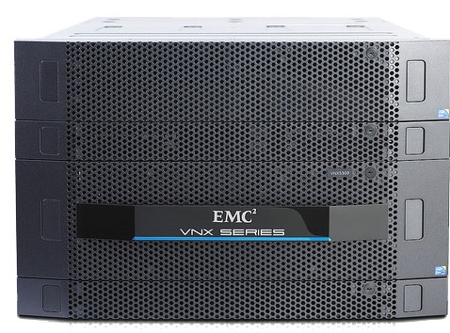
Intel xeon E5-2640 à 2.5 Ghz ainsi que de 96GO de ddr3.
Cette ferme est connectée sur une Baie EMC VMX 5300 composé :
- 3 disques SSD de 100GO
- 11 disques de 600 GO à 15K Tr/m
- 25 disques de 1TO à 7200 Tr/m
Le tout représente environ 20To de données utiles.

Le choix de la mixité des technologies des disques a été faite de manière à pouvoir tirer profite de la fonction auto tiering de la baie.
Le concept de stockage multi-tiers est de placer les données en fonction de leurs besoins de performance dans différentes classe de stockage, de différents niveaux de prix, niveaux de performance afin d'établir un équilibre entre la performance et de coût. Le but est de mettre les bonnes données au bon endroit au bon moment, et ainsi permettre une organisation précise des niveaux de service de stockage.
Le stockage hiérarchisé évite les abus de sur-approvisionnement et de trop dépenser, ou du sous- provisionnement, cause potentielle de pertes de productivité dues à la lenteur ou l'indisponibilité des applications.

Les 3 serveurs ESX et la baie de disques sont reliés entre eux via un réseau San avec une boucle fibre à 8Giga.
Cette infrastructure est complètement redondée. Nous disposons d’une double alimentation électrique par serveur ESX, ainsi que sur chacun des contrôleurs de la Baie EMC.
Les connexions réseaux entre les serveurs ESX et le reste du LAN sont aussi doublées afin que toute perte soit évitée.

3.2 Listing des différents serveurs ainsi que de leur utilité
Nom | Espace alloué | Nb. CPU | Mémoires
Andromède | 40Go | 3 | 2Go | ftp externe
Asgarde | 80Go | 2 | 8Go | Serveur antivirus (trend)
Atlas | 260Go | 1 | 1Go | Serveur de fichier
Boreale | 270Go | 2 | 4Go | Serveur base Bussiness object
Boreale_dev | 30Go | 2 | 2Go | Serveur Crystal report
Cassiopee | 30Go | 1 | 1Go | Serveur Sage et actim
Cephee | 120Go | 4 | 2Go | Serveur ocr (omnipage)
Cephee2 | 120Go | 4 | 2Go | Serveur ocr (omnipage)
Console | 40Go | 2 | 4Go | Serveur de management
Delphi | 25Go | 4 | 4Go | Serveur de dev
Delphix5 | 100Go | 4 | 4Go | Serveur de dev
Django | 20Go | 1 | 2Go | Serveur appli web
Elyose | 300Go | 2 | 4Go | Futur serveur de fichier
EMC Avamar Proxy 1 | 17Go | 8 | 6Go | Serveur de sauvegarde
EMC Avamar Proxy 2 | 17Go | 8 | 6Go | Serveur de sauvegarde
EMC Avamar Proxy 3 | 17Go | 8 | 6Go | Serveur de sauvegarde
EMCReport | 100Go | 2 | 4Go | Serveur de report EMC
GLPI | 40Go | 1 | 1Go | Serveur d’inventaire de parc
Hoth | 60Go | 4 | 4Go | Serveur de trésorerie
Icare | 60Go | 4 | 8Go | Serveur web appli compta
Jira | 80Go | 1 | 1Go | Serveur de base de connaissance
Jupiterw | 240Go | 4 | 8Go | Serveur de base oracle 1
Jupiterw1 | 1To | 4 | 6Go | Serveur de base oracle 2
Jupiterw2 | 240Go | 4 | 8Go | Serveur de base oracle 3
Mars | 50Go | 1 | 1Go | Serveur smtp interne
Orion | 60Go | 1 | 2Go | Serveur timedisk
Palaven | 120Go | 4 | 4Go | Serveur smtp externe et de déploiement d’os
Pandore | 60Go | 4 | 4Go | Serveur ad1
Pegase | 100Go | 2 | 2Go | Serveur ias oracle compta
Persee2 | 150Go | 4 | 4Go | Serveur de base oracle compta
Pluton | 100Go | 4 | 14Go | Serveur TSE
SRV-AD | 60Go | 1 | 2Go | Serveur ad frigo7
SRV-AD2 | 60Go | 1 | 2Go | Serveur ad frigo7
SRV-Card | 40Go | 1 | 1Go | Serveur gestion badge F7
SRV-Frigo7 | 180Go | 4 | 6Go | Base oracle F7
SRV-Go | 40Go | 1 | 2Go | Gestion gazoil F7
SRV-OMP | 200Go | 8 | 8Go | Timedisk + geoloc F7
SRV-TO | 300Go | 4 | 8Go | Base oracle F7
SRV-TSE | 100Go | 4 | 8Go | Tse F7
TITAN | 60Go | 4 | 4Go | Serveur ad 2
Uranus | 80Go | 2 | 6Go | Serveur Tse appli compta
Vcenter5 | 75Go | 1 | 4Go | Vcenter
Vega | 600Go | 1 | 1go | Serveur FTp interne
Wapt | 60Go | 4 | 4Go | Serveur de déploiement d’appli

Toutes ces machines virtuelles sont sauvegardés le soir chez notre prestataire via le réseau VPN équant et Avamar
4 . Application chauffeur

